**Уважаемые мамы и папы!**

***Лучший способ сохранить свою жизнь и жизнь своего ребенка на дорогах - соблюдать правила дорожного движения!***

Может возникнуть вопрос: зачем объяснять детям особенности движения транспорта, правила перехода улицы, если малыши переходят дорогу только держась за руку взрослого? Быть может, не стоит забивать им голову этими правилами, пока они ещё не ходят самостоятельно по улицам, не пользуются городским транспортом? Но мы всегда должны помнить о том, что формирование сознательного поведения - это длительный процесс. Это сегодня ребёнок всюду ходит за ручку с мамой, а завтра, он станет самостоятельным пешеходом и пассажиром городского транспорта. Но мы всегда должны помнить о том, что формирование сознательного поведения - это длительный процесс. Это сегодня ребёнок всюду ходит за ручку с мамой, а завтра он стает самостоятельным пешеходом и пассажиром городского транспорта.  
Работа по обучению детей правилам грамотного и безопасного поведения на улицах города, в городском транспорте должна быть систематической. Для того чтобы она принесла результаты, недостаточно одного занятия или беседы с детьми. И еще одно важное требование: детям недостаточно теоретических знаний, они должны применять их на практике.

В детском саду мы проводим беседы, занятия, игры, развлечения, выставки на данную тему. Но этого мало — практическое применение этих знаний целиком ложится на ваши плечи. Единство наших и ваших требований к детям — это условия безопасности наших детей!

**Рекомендации для родителей**

**по правилам дорожного движения.**

**1. При движении по тротуару:**

- придерживайтесь правой стороны тротуара;

- не ведите ребенка по краю тротуара: взрослый должен находиться со стороны проезжей части;

**2. Готовясь перейти дорогу:**

- остановитесь или замедлите движение, осмотрите проезжую часть;

- привлеките ребенка к наблюдению за обстановкой на дороге;

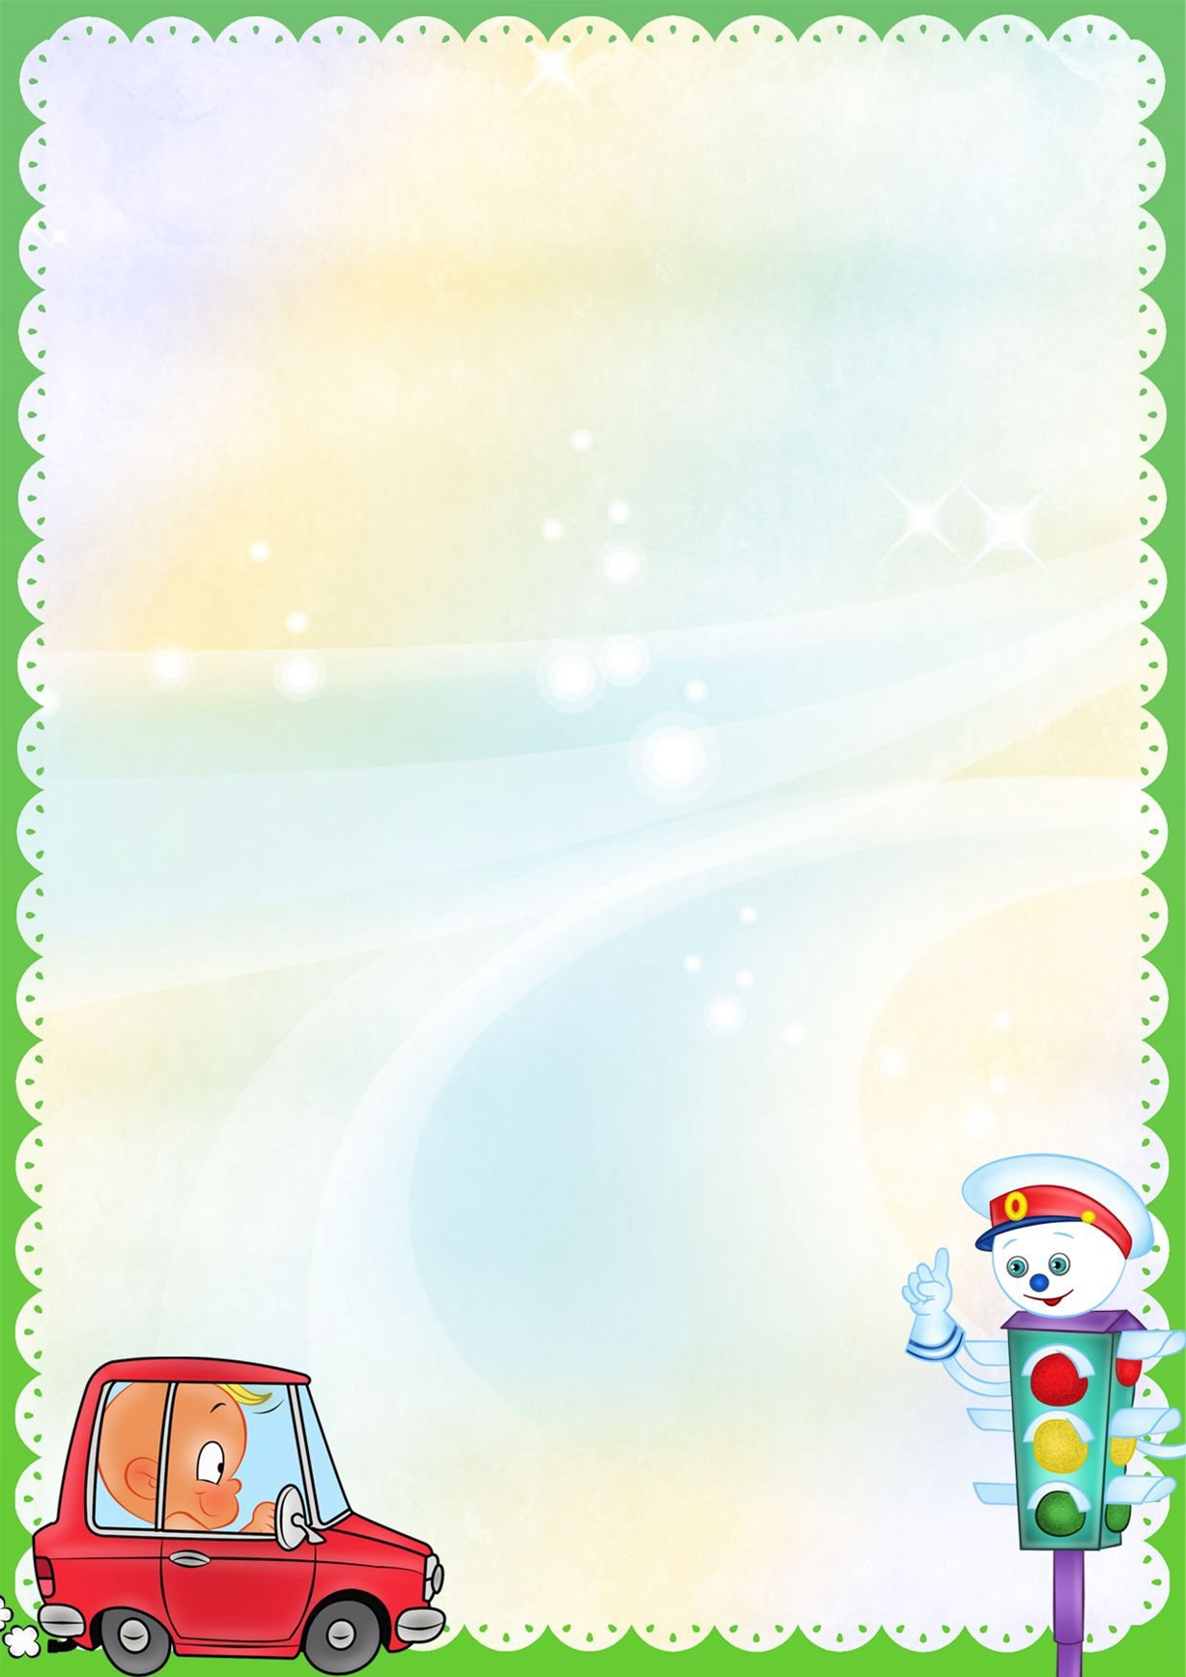- подчеркивайте свои движения: поворот головы для осмотра улицы, остановку для осмотра дороги, остановку для пропуска автомобилей;

- учите ребенка различать приближающиеся транспортные средства;

- не стойте с ребенком на краю тротуара, так как при проезде транспортного средство может зацепить, сбить, наехать задними колесами;

- неоднократно показывайте ребенку, как транспортное средство останавливается у перехода, как оно движется по инерции.

**3. При выходе из дома:**

- сразу обратите внимание ребенка на движение транспортных средств у подъезда и вместе посмотрите, не приближается ли к вам автомобиль, мотоцикл, мопед, велосипед;

- если у подъезда стоят транспортные средства или растут деревья, закрывающие обзор, приостановите свое движение и оглянитесь нет ли за препятствием опасности.

**4. При ожидании общественного транспорта:**

- стойте вместе с детьми только на посадочных площадках, а при их отсутствии на тротуаре или обочине.

**5. При переходе проезжей части:**

- переходите дорогу только по пешеходным переходам или на перекрестках по отмеченной линией зебре, иначе ребенок привыкнет переходить где придется;

- не спешите и не бегите; переходите дорогу всегда размеренным шагом;

- не переходите дорогу наискосок; подчеркивайте, показывайте и рассказывайте ребенку каждый раз, что идете строго поперек улицы, что это делается для лучшего наблюдения за авто и мототранспортными средствами;

- не торопитесь переходить дорогу, если на другой стороне вы

увидели друзей, родственников, знакомых. Не спешите и

не бегите к ним, внушите ребенку, что это опасно;

- не начинайте переходить улицу, по которой

редко проезжает транспорт, не посмотрев вокруг;

- объясните ребенку, что автомобили могут неожиданно

выехать из переулка, со двора дома;

**6. При посадке и высадке из общественного транспорта:**

- выходите впереди ребенка, так как малыш может упасть, а ребенок постарше может выбежать из-за стоящего транспорта на проезжую часть;

- подходите для посадки к двери транспортного средства только после полной остановки: ребенок, как и взрослый, может оступиться и попасть под колеса;

- не садитесь в общественный транспорт в последний момент при его отправлении; особую опасность представляет передняя дверь, так как можно попасть под колеса транспортного средства;

- научите ребенка быть внимательным в зоне остановки - особо опасном месте для него: стоящий автобус сокращает обзор дороги в этой зоне.

**7. При движении автомобиля:**

- приучайте детей сидеть в автомобиле только на заднем сиденье; не разрешайте сидеть рядом с водителем, если переднее сиденье не оборудовано детским креслом;

- не разрешайте малолетнему ребенку во время движения стоять на заднем сиденье: при столкновении или внезапной остановке он может перелететь через спинку сиденья и удариться о переднее стекло;

- не разрешайте детям находиться в автомобиле без присмотра.

**Уважаемые родители!**

* Вы являетесь для детей образцом поведения. Вы - объект любви и подражания для ребенка. Это необходимо помнить всегда и тем более, когда вы делаете шаг на проезжую часть дороги вместе с малышом.
* Чтобы ребенок не попал в беду, воспитывайте у него уважение к правилам дорожного движения терпеливо, ежедневно, ненавязчиво.
* Ребенок должен играть только во дворе под вашим наблюдением. Он должен знать: на дорогу выходить нельзя.
* Не запугивайте ребенка, а наблюдайте вместе с ним и используйте ситуацию на дороге, дворе, улице; объясните, что происходит с транспортом, пешеходами.
* Развивайте у ребенка зрительную память,

внимание. Для этого создавайте дома игровые

ситуации. Пусть ваш малыш сам приведет

вас в детский сад и из детского сада домой.

.